BOKLISTE BIBLIOTEKAREN KOMMER, HAUST 2017
(Utvalget som blir presentert kan vere forskjellig frå gong til gong, men Svarte-Mathilda, I Hunt Killers og I morgen er alt mørkt pleier å vere faste innslag).

Barry Lyga: I hunt killers, 2013-15 Sigbjørn Mostue: I morgen er alt mørkt, 2014-16
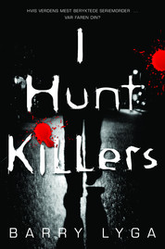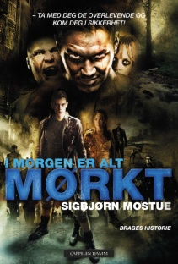
Levi Henriksen: Så lenge himmelen
er over jorda, 2016 Asbjørn Rydland: Galderstjerna, 2016
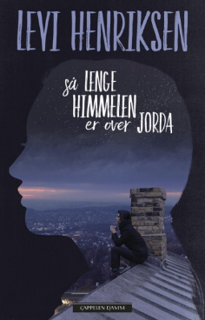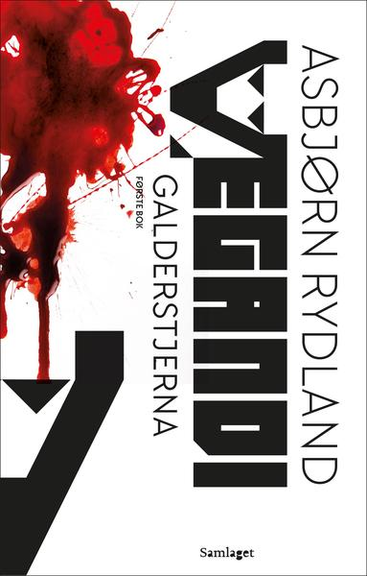

Tor Arve Røssland: Svarte-Mathilda, 2010-13 Øystein Runde: Soga om Olav Sleggja,
2009
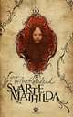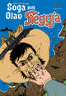

Christian Valeur: Sprengt monster, 2013 E. Lockhart: Vi var løgnere, 2015
